**2021届贵州省北京师范大学遵义附属学校高二下学期化学第一次月考试题**

1. **选择题（每小题 3 分，共 60 分）**

1.下列变化属于取代反应的是

D．对有机物分子红外光谱图的研究有助于确定有机物分子中的基团



6. 最简式相同，但既不是同系物，又不是同分异构体的是( )

A．辛烯和 3­甲基­1­丁烯 B．苯和乙炔

C．1­氯丙烷和 2­氯丙烷 D．甲基环己烷和己炔 7. 下列分子式表示的物质，具有同分异构体的是( )

A．C2H5Cl

A．苯与溴水混合，水层褪色

B．乙烯使溴的四氯化碳溶液褪色

C．甲苯制三硝基甲苯

D．苯和氯气在一定条件下生成六氯环已烷

2. 某烯烃与氢气加成后得到 2,2­二甲基戊烷，烯烃的名称可能是( )

A．2,2­二甲基­3­戊烯 B．4,4­二甲基­2­戊烯

C．2,2­二甲基­4­戊烯 D．2,2­二甲基­2­戊烯

3. 将CH3CHO(易溶于水，沸点为 20.8 ℃的液体)和CH3COOH 分离的正确方法是( ) A．加热蒸馏

B．加入Na2CO3 溶液后，通过萃取的方法分离C．和Na 反应后进行分离

D．先加入烧碱溶液之后蒸出乙醛，再加入浓 H2SO4，蒸出乙酸

4. 分子式为 C5H10O2 的有机物在酸性条件下可水解为酸和醇，若不考虑立体异构，这些醇和酸重新组合可形成的酯共有( )

A．40 种 B．32 种 C．28 种 D．15 种

5．研究有机物一般经过以下几个基本步骤：分离、提纯→确定实验式→确定分子式→确定结构式，以下用于研究有机物的方法错误的是( )

A．蒸馏常用于分离提纯液态有机混合物 B．燃烧法是研究确定有机物成分的有效方法 C．核磁共振氢谱通常用于分析有机物的相对分子质量

B．C3H8 C．CH2Cl2 D．C2H6O

8. 下列哪个选项属于碳链异构( )

A．CH3CH2CH2CH3 和CH3CH(CH3)2

B．CH2===C(CH3)2 和CH3CH===CHCH3

C．CH3CH2OH 和CH3OCH3

D．CH3CH2CH2COOH 和CH3COOCH2CH3

9. 现代家居装修材料中，普遍存在着甲醛、苯及苯的同系物等有毒物质，如果不注意处理就会对人体产生极大的危害。按照有机物的分类，甲醛属于醛。下面各项对有机物的分类方法与此方法相同的是( )

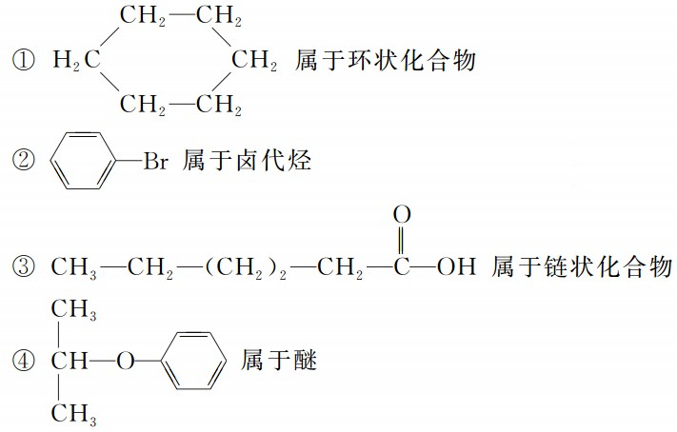

A．①② B．②③ C．②④ D．①④

10. 有机物的天然提取和人工合成往往得到的是混合物，假设现要研究一种有机混合物， 一般要采取的几个步骤是( )

A．分离、提纯→确定分子式→确定实验式→确定结构式

B．分离、提纯→确定实验式→确定分子式→确定结构式

C．分离、提纯→确定结构式→确定实验式→确定分子式

D．确定分子式→确定实验式→确定结构式→分离、提纯11. 在一定条件下，能与烷烃发生反应的物质是( )

17. 化学式为 C8H10 的芳香烃，苯环上的一硝基(—NO2 是一种官能团)取代物只有一种，该芳香烃的名称是( )

A． 乙 苯 B． 邻 二 甲 苯C．间二甲苯 D．对二甲苯

18. 2002 年诺贝尔化学奖获得者的贡献之一是发明了对有机分子的结构进行分析的质谱法。其方法是让极少量(10－9g 左右)的化合物通过质谱仪的离子化室使样品分子大量离子化，少量分子碎裂成更小的离子

①氧气 ②氯气 ③溴水 ④盐酸 ⑤烧碱 ⑥KMnO4 酸性溶液

A．①②③ B．①③⑥

C．①② D．③④⑤⑥

12. 下列各项不属于官能团的是( )

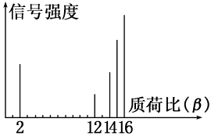

定其质荷比 *β*。设 H＋的质荷比为 1，某有机物样品的质荷比如下图(假设离子均带一个单位正电荷，信号强度与该离子多少有关)，则该有机物可能是( )

13．下列各物质中按碳的骨架进行分类，其中一种与其他三种属于不同类别的是( ) A． 苯 B． 苯 乙 烯 C． 甲 苯 D．CH3CH2CH(CH3)2

14. 丁烷(C4H10)的二氯代物共有(不考虑立体异构)( )

A．9 种 B．6 种 C．5 种 D．8 种

15. 已知—C3H7 有 2 种结构、—C4H9 有 4 种结构、—C5H11 有 8 种结构，则下列说法不正确的 是 ( )

A．C5H10O 属于醛的同分异构体有 4 种

B．C4H10O 属于醇的同分异构体有 2 种

C．C4H8O2 属于羧酸的同分异构体有 2 种

D．C5H11Cl 属于氯代烃的同分异构体有 8 种16. 某有机物的键线式，它的名称是( )

A．4­甲基­2­己烯 B．4­甲基­2­戊烯

C．3­甲基­2­己烯 D．4­甲基­3­己烯

A．CH3OH B．C3H8 C．CH4 D．C2H4

19. 二甲醚和乙醇是同分异构体，其鉴别可采用化学方法及物理方法，下列鉴别方法中不能对二者进行鉴别的是( )

A．利用金属钠或者金属钾 B．利用质谱法C．利用红外光谱法 D．利用核磁共振氢谱

20. 下列物质中不能使溴水褪色的是( ) A．SO2 B．CH3CH===CH2

 D．C8H18 **二、非选择题（共 40 分）**

21.（7 分）(10 分)碳、氢、氧三种元素组成的有机物 A，相对分子质量为 102，含氢的质量分数为 9.8%，分子中氢原子数为氧原子数的 5 倍。

(1)A 的分子式是 。（1 分）

(2)A 有 2 个不同的含氧官能团，其含氧官能团名称分别是 。（2 分）

(3)一定条件下，A 与氢气反应生成 B，B 分子的结构可视为 1 个碳原子上连接 2 个甲基和另外 2 个结构相同的基团。则 A 的结构简式是 。（2 分）

(4)写出两个与 A 具有相同官能团，并带有支链的同分异构体的结构简式：

。（2 分）

22. （除标注外其余每空 1 分，共 7 分）

(1)按系统命名法命名：

①有机物 CH3CH(C2H5)CH(CH3)2 的名称是 。

②在有机物分子中若某一个碳原子连接 4 个不同的原子或基团，则这种碳原子称为

“手性碳原子”。C7H16 的同分异构体中具有“手性碳原子”的有两种， 名称分别为 、 。

(2)写出下列各有机物的结构简式：

①2,3­二甲基­4­乙基己烷 。（2 分）

②支链只有一个乙基且相对分子质量最小的烷烃 。（2 分）

23.（除标注外其余每空 1 分，共 10 分）

(1)现有如下有机物：

①CH3—CH3 ②CH2===CH2 ③CH3CH2C≡CH

④CH3C≡CCH3 ⑤C2H6 ⑥CH3CH===CH2

一定互为同系物的是 ，

一定互为同分异构体的是 (填序号)。

(2)人造羊毛的主要成分是聚丙烯腈(丙烯腈：CH2===CH—CN)，试写出以乙炔、HCN 为原料，两步反应合成聚丙烯腈的化学方程式，并注明反应类型。

① _，（3 分） 反应类型为 ；

② _，（3 分）

反应类型为 。

24. （除标注外，每空 1 分，共 6 分）

(1)采用不同的分类依据，可以对有机物进行不同的分类。请根据表格写出氯仿、三氯乙醛的正确类别

|  |  |
| --- | --- |
| 分类依据 | 不同的分类 |
| 组成中是否含有碳、氢以外的元素 | 烃和烃的衍生物 |
| 分子中碳骨架的形状 | 链状有机物、环状有机物 |

氯仿、三氯乙醛 ， 。

(2)三氯乙醛中含有的官能团名称是 。

(3)合成氯仿的有机物是甲烷，该物质属于烷烃。

①今有一烷烃，其结构简式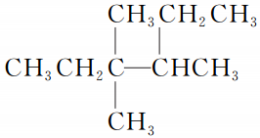。 其正确的系统命名是 。

②有一种烷烃的系统命名为 2,4,6­三甲基­5­乙基辛烷， 其结构简式是 。（2 分）

# 25. (每空 2 分，共 10 分)

某有机化合物 A 经李比希法测得其中含碳为 72.0%、含氢为 6.67%，其余为氧。现用下列方法测定该有机化合物的相对分子质量和分子结构。

方法一：用质谱法分析得知 A 的相对分子质量为 150。

方法二：核磁共振仪测出 A 的核磁共振氢谱有 5 个峰，其面积之比为

1：2：2：2：3，如下图所示。

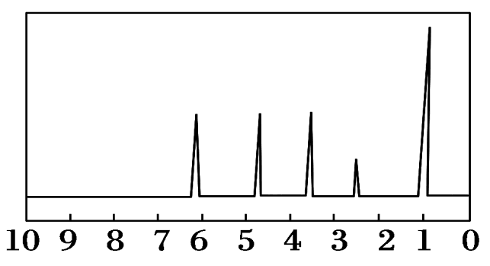

方法三：利用红外光谱仪测得 A 分子的红外光谱如下图所示。

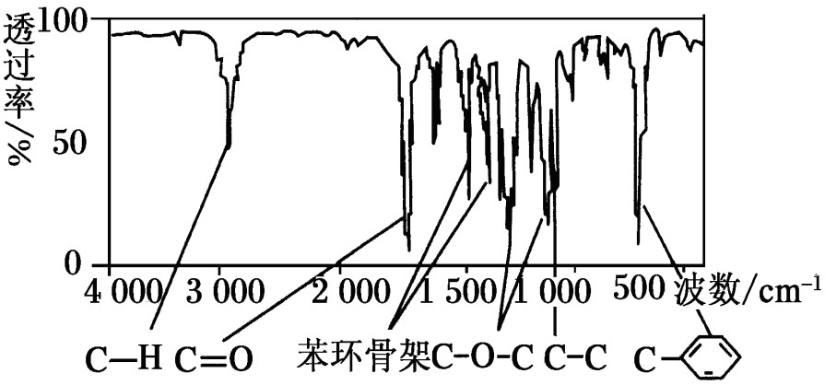

请填空：

(1)A 的分子式为 。

(2)A 的分子中含一个甲基的依据是 。

a．A 的相对分子质量 B．A 的分子式

c．A 的核磁共振氢谱图 D．A 分子的红外光谱图

(3)A 的结构简式为 。

(4)A 的芳香类同分异构体有多种，其中符合下列条件：①分子结构中只含一个官能团；②分子结构中含有一个甲基；③苯环上只有一个取代基。则该类 A 的同分异构体共有 种，结构简式为 。